嘉義市私立興華高級中學圖書館第169期【好書週報】
發行日期：105年9月26日
書名、封面 | 內容簡介
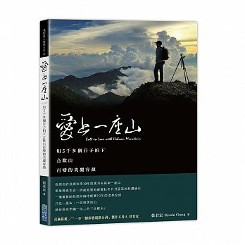 | 愛上一座山 作者:張君宏Hiroshi Chang  很多人問我，你怎麼能就只拍一座山，連拍了數十年而不厭倦？我說：『你曾見過我所分享的照片有哪一張是一樣的嗎？』雖然都是同一座山，但她就算在相同的季節、氣候與時間點，每年卻總是會帶給你我截然不同的感覺，我相信也許在世界上其他地方，也有著如此特性的高山，但她是這世上獨一無二的合歡山，更是我所愛上的一座山。相信不管再過多久，我還是會回答同樣的答案。請跟著我，在海拔3千公尺一同體驗風花雪月與日月星辰之美，在5千多個日子裡，看看究竟是什麼樣的景緻能讓我如此地愛上一座山。
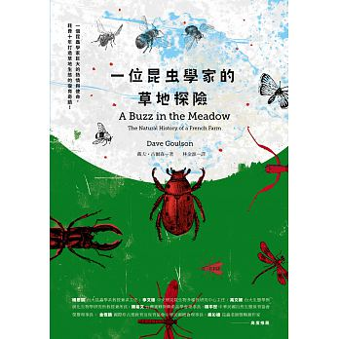 | 一位昆蟲學家的草地探險 作者: 戴夫•古爾森（Dave Goulson）  昆蟲佔了所有地球物種的1/4數量，一片生意盎然的草叢就充滿了各式各樣的昆蟲，許多甚至沒有名字。書中介紹「報死竊蠹」如何報死訊、蛀蟲如何找尋配偶、討人厭的蒼蠅究竟多重要、蝴蝶斑點有什麼用處、花朵如何爾虞我詐爭取授粉、蜻蜓和螳螂的性生活簡直驚悚……等令人跌破眼鏡的生物知識，也側寫了一位熱情專業、眼光遠大的昆蟲學家，如何克服萬難從事步履維艱、卻對地球生態多所貢獻的實驗工作。
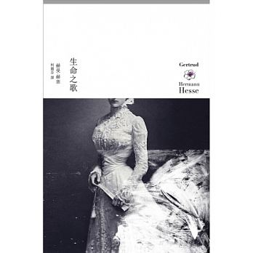 | 生命之歌 作者:赫曼．赫塞 Hermann Hesse 柯麗芬  庫恩是位有志於作曲的年輕音樂家，少時一場意外讓他變得自卑抑鬱，求學過程的不順遂差點讓他放棄音樂，在海因利希的鼓勵下，他第一次在公開場合演奏自己創作的曲子，受到相當的好評。海因利希．莫德是位挺拔俊雅，陰晴不定，有自我毀滅傾向的歌劇演唱家，他第一眼看到庫恩寫的曲子時，就被其中深藏的痛苦所感動。溫柔自信的歌特蘿德有一副清麗的好歌喉，庫恩深深為她著迷，並以她的聲音寫出了自己的第一部歌劇。這三位個性迥異的藝術家因為對音樂的熱愛而相識，互相吸引，並讓彼此推向成就的高峰，卻也帶來一場莫大的悲劇……
相對論百年故事 中華民國重力學會 主編
百年前由愛因斯坦一手建立的宇宙圖象與典範，百年後中文世界首部本土創作之相對論科普著作。一百年前，也就是1915年的11月25日，愛因斯坦發表「重力場方程式」，並進而完成了「廣義相對論」。這是迄今為止影響人類文明進程至為重大的科學突破，讓我們得以有系統地瞭解這個化育萬物的神祕宇宙。黑洞、宇宙膨脹、重力波。這些深奧的宇宙故事，其實與我們的日常生活息息相關。沒有「廣義相對論」協助修正地面與太空中的時間流逝差異，GPS就不可能幫我們找到正確的目的地。科學，看似遙遠，其實很近。

書名、封面 | 內容簡介
數學女孩秘密筆記 作者: 結城 浩 陳朕疆
提問→算式→本質，介紹「波利亞解題」，教你學習的方法！ 數學女孩再次帶你深入數學，由淺入深，高中數學的瓶頸，輕鬆突破！座標平面、圖形與向量，都是表示點的方法，它們各自適合解什麼樣的題目呢？利薩如圖形(Lissajous)有多巧妙？sin的記憶方法是什麼？函數、圖形、向量的關聯！求圓周率的概略值，助你了解三角函數！正九十六邊形的奧秘大公開！米爾迦、蒂蒂、由梨，
攜手波利亞、阿基米德，變換圖形、把玩公式，讓數學幻化成青春的蝶影，教人不得不迷戀、追求！
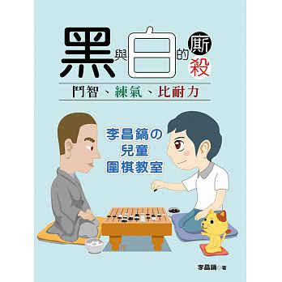 | 黑與白的廝殺 作者:李昌鎬  中國的棋風雄渾厚大、飄逸飛揚，韓國的棋風剛勁迅猛、攻殺犀利，日本的棋風細膩精緻、棋形工整。本書從實戰中的「吃子」、「死活」、「劫爭」、「形勢布局」、「中盤」、「官子」、「對殺」、「手筋」和「棋形」等陣勢傳授圍棋初階知識，訓練習者邏輯抽象思維，培養創造力以及積極向上永不放棄的精神。
惡女毒婦 作者: 陳馳

綻放於血腥花園的惡毒之花，為權力、為利益、為情慾、為金錢，她們顛覆世俗、翻弄社會，更不惜瘋狂殺戮，只為了達到自己的目的。完整敘述古今中外21位女性的殘虐事蹟，從時代背景、生平、心理各層面仔細探究，深刻剖析。在溫柔與狂暴之間，她們抑或掙扎抑或享受，最終在歷史上留下令人駭異的痕跡。

轉念愛飛翔 財團法人台灣癌症基金會
走過人生的風雨、越挫越勇的治療之路，看鬥士們的心靈成長與轉變，他們面對疾病的勇氣，給我們深刻的啟發與反思，讓我們感覺生命的美好。十位鬥士的抗癌宣言：用最積極的態度，愛身旁的人。不管遭受什麼困難，都要為了自己而勇敢活下來。只有自己拿自己有辦法，面對是解決事情的不二法門。不管將來迎接你的是什麼？請帶著陽光般的心情起程。只要心懷希望，勇於面對，再困難的逆境都是可以突破的。活一天，算一天。每一天，真實過。關關難過關關過。努力還有一半機會，放棄了就什麼都沒有了！身體練健康，心靈正面觀，養成好習慣，生命無限寬。盡己之力，服務更多的人。如果能多活一天，就多盡一天心力。

